UNIARA — UNIVERSIDADE DE ARARAQUARA
ENGENHARIA DA COMPUTAÇÃO

GUSTAVO HENRIQUE FEMIANO
JEAN DOMICIANO DE MENEZES
JOÃO PEDRO DE JESUS MIRANDA
VINICIUS GUSSONI VELLOSA
YASMIM FERNANDES DE PAULA

Estudos do Seu Jeito: aplicativo de apoio aos estudos com explicações por analogia ao universo de interesse do estudante
Relatório final
Projeto da disciplina de Interação Humano-Computador

ARARAQUARA
2026

IDENTIFICAÇÃO DO DOCUMENTO
Disciplina | Interação Humano-Computador — Engenharia da Computação, UNIARA
Produto | Aplicativo web responsivo “Estudos do Seu Jeito”
Repositório | https://github.com/ViniciusVellosa/app-estudos
Ciclo | Entender (Etapas 1 e 2) → Desenhar (Etapa 3) → Avaliar (Etapa 4)
Documento | Versão 1.0 — 09/11/2026

Resumo
Este relatório apresenta o projeto e a avaliação do Estudos do Seu Jeito, aplicativo web que explica conteúdos técnicos de computação por meio de analogias com o universo de interesse do estudante, como um jogo, uma série, um esporte ou um anime. O trabalho seguiu o ciclo de design centrado no usuário em quatro etapas. Uma pesquisa por questionário com cinco estudantes indicou que o principal obstáculo é a explicação abstrata, e não a dificuldade de leitura, e que os estudantes desejam controle sobre a personalização. Esses achados deram origem a três personas, a uma análise PACT e a cenários de uso, que orientaram os requisitos. O protótipo de alta fidelidade é o próprio aplicativo, construído com React, FastAPI e PostgreSQL, com interface de chat, explicação em seis partes segundo o modelo Teaching-With-Analogies, versão técnica a um toque e autoverificação das respostas da IA antes da exibição. A avaliação, por métodos analíticos, encontrou catorze problemas de usabilidade, nenhum de severidade máxima, e corrigiu os três de severidade alta; a auditoria não encontrou violações automatizáveis da WCAG 2.2 AA. O teste com usuários e o questionário SUS não foram aplicados no prazo e constituem o principal trabalho futuro.
Palavras-chave: interação humano-computador; personalização; analogias; acessibilidade; WCAG 2.2.
1. INTRODUÇÃO
Estudantes de computação convivem com conteúdos abstratos, como protocolos de rede, estruturas de dados e arquiteturas de sistemas, apresentados em materiais que pressupõem familiaridade com o vocabulário técnico. Ao mesmo tempo, todos os estudantes consultados neste projeto já recorrem a assistentes de IA generativa para estudar [questionário: item 5], o que traz uma oportunidade e um risco: a IA pode adaptar a explicação ao estudante, mas também pode errar com aparência de certeza.
O projeto partiu de uma pergunta: é possível tornar um conceito técnico mais concreto comparando-o com algo que o estudante conhece bem, sem sacrificar a correção técnica e a acessibilidade? O objetivo foi projetar, construir e avaliar um aplicativo web que explique conteúdos por analogia ao universo de interesse do estudante, com três focos: personalização controlada pelo estudante, baixa carga cognitiva e acessibilidade segundo a WCAG 2.2, com atenção especial a pessoas com baixa visão.
O relatório está organizado em nove seções. A seção 2 apresenta a fundamentação; a seção 3, a metodologia; as seções 4 a 7 descrevem as quatro etapas; a seção 8 discute limitações; e a seção 9 conclui.
2. FUNDAMENTAÇÃO
2.1 Analogias e personalização
O modelo Teaching-With-Analogies (Glynn, 1991) organiza o ensino por analogia em passos: apresentar o conceito-alvo, evocar o análogo, mapear as correspondências, indicar onde a analogia deixa de valer e tirar conclusões. O último cuidado é essencial, porque toda analogia carrega características que não pertencem ao conceito e que, se não forem sinalizadas, viram concepções equivocadas. O aplicativo adota uma versão em seis partes desse modelo.
A personalização pelo interesse aumenta a motivação, mas a teoria da carga cognitiva alerta para os detalhes sedutores: informações atraentes e irrelevantes prejudicam a aprendizagem (Harp; Mayer, 1998; Sweller; van Merriënboer; Paas, 2019). Por isso, no projeto, o interesse entra para mapear a estrutura do conceito, e não para decorar a explicação. Além disso, o efeito de reversão da expertise mostra que apoios úteis ao iniciante podem atrapalhar quem já domina o assunto (Kalyuga et al., 2003), o que fundamenta oferecer a versão técnica, sem analogia, a qualquer momento. Sistemas em que o próprio usuário controla a adaptação (adaptáveis) tendem a ser mais bem aceitos que sistemas que se adaptam sozinhos (Findlater; McGrenere, 2004).
2.2 Acessibilidade e baixa visão
A WCAG 2.2 (W3C, 2023) organiza os requisitos de acessibilidade em critérios verificáveis, em três níveis. Para pessoas com baixa visão, são centrais os critérios de contraste (1.4.3, 1.4.6 e 1.4.11), redimensionamento e realinhamento do texto (1.4.4 e 1.4.10), espaçamento de texto (1.4.12), foco visível e não encoberto (2.4.7 e 2.4.11) e tamanho de alvo (2.5.8). No Brasil, o e-MAG e a ABNT NBR 17225 seguem a mesma base. O projeto adotou o nível AA como requisito e trata a acessibilidade como requisito do produto desde a pesquisa, e não como fase final.
2.3 IA generativa e verificação
Modelos de linguagem podem produzir afirmações plausíveis e falsas. Em analogias, o risco é maior: uma comparação bem construída pode descrever outro mecanismo que não o do conceito. O caso que motivou o projeto foi uma analogia gerada por IA que descrevia o protocolo pare-e-espere em vez do TCP. A técnica Chain-of-Verification reduz alucinações ao fazer o modelo formular perguntas de checagem sobre o próprio rascunho e respondê-las de forma independente (Dhuliawala et al., 2024). A autocorreção sem informação externa, porém, tem limites e pode até piorar o resultado (Huang et al., 2024), razão pela qual o projeto ancora a verificação num texto de referência.
3. METODOLOGIA
O trabalho seguiu o ciclo de design centrado no usuário da ISO 9241-210, organizado na disciplina como Entender, Desenhar e Avaliar, em quatro etapas:
- Pesquisa com usuários: questionário anônimo com estudantes (Etapa 1);
- Personas e cenários: personas, análise PACT (Benyon, 2011) e cenários com claims (Rosson; Carroll, 2002) (Etapa 2);
- Prototipação: requisitos, esboços de baixa fidelidade, decisões de design e o aplicativo funcional como protótipo de alta fidelidade (Etapa 3);
- Avaliação: avaliação heurística, percurso cognitivo e auditoria WCAG 2.2 (Etapa 4).
Cada documento identifica a origem do que afirma com rótulos: [questionário: item N] para dado coletado, [da literatura] para fonte citada e [hipótese da equipe] para suposição. Os rótulos permitem rastrear cada decisão do achado da pesquisa até o requisito, a decisão de design, o código e o teste. A pesquisa foi conduzida com questionário anônimo, sem coleta de nome ou e-mail, com consentimento no início do formulário e compromisso de apagar as respostas ao fim do projeto, em observância à LGPD.
4. ETAPA 1 — PESQUISA COM USUÁRIOS
O questionário foi aplicado entre 2 e 7 de novembro de 2026, de forma anônima, e obteve cinco respostas (R01 a R05). Com essa amostra, os resultados são relatados em contagens absolutas e não autorizam generalização. A Tabela 1 resume os principais achados.
Tabela 1 — Principais achados do questionário (n = 5)
Achado | Resultado
Obstáculo ao estudar conteúdo técnico | Explicação abstrata: 4 de 5; termos desconhecidos: 3; não perceber a utilidade: 3; material difícil de ler: 0
Conhecimento declarado do próprio universo | Média 4,8 (escala de 1 a 5)
Desejo de também ver a explicação sem comparação | Média 4,0, a maior do bloco sobre personalização
Perderia a confiança diante de um erro sobre o próprio universo | 3 de 5
Usa IA generativa para estudar | 5 de 5; 3 quase todos os dias
Estuda pelo celular | 5 de 5
Usa algum ajuste de leitura em tela | 4 de 5 (modo escuro 3, zoom 2, letra maior 1)
Cansa ao ler textos longos | 4 de 5
Fonte: elaborado pelos autores (2026).
Dois achados mudaram o rumo do projeto. Primeiro, a hipótese inicial da equipe era que o maior ganho estaria na reorganização do texto com a ampliação; os dados indicaram que o obstáculo principal é a abstração. Segundo, um respondente (R01) rejeitou a analogia como método, apesar de conhecer profundamente o próprio universo, o que deu origem a uma persona específica e ao requisito de oferecer a versão técnica.
5. ETAPA 2 — PERSONAS, PACT E CENÁRIOS
Foram construídas três personas. Ana, a persona primária, é estudante com baixa visão que amplia a tela de 200% a 400% e usa alto contraste. Ela foi construída a partir da literatura e das normas, e não dos dados, porque nenhum respondente declarou deficiência e o questionário não investigou condição de saúde, por minimização de dados. A escolha segue o princípio do Inclusive Design: projetar para a necessidade permanente beneficia também as situacionais, e quatro dos cinco respondentes já usam algum ajuste de leitura. Rafael, a persona secundária, representa o perfil da maioria da amostra: estuda pelo celular, usa IA diariamente e se cansa com textos longos. Caio, o cético, deriva do respondente R01: conhece seu universo a fundo, mas prefere a linguagem técnica e desconfia de simplificações.
A análise PACT levou a três conclusões de projeto: a explicação deve ser segmentada e retomável, porque o estudo acontece em sessões curtas e interrompidas; o maior valor está na concretização por analogia, mantida a reorganização do texto como condição de acesso para quem tem baixa visão; e a verificação do conteúdo vale mais que o acabamento visual, porque o público conhece profundamente o próprio universo, é sensível a erro e já dispõe de IA genérica. Os cenários de cada persona geraram as tarefas T1 a T5, depois ampliadas para T6, usadas na avaliação.
6. ETAPA 3 — PROTOTIPAÇÃO
6.1 Requisitos e decisões de projeto
Os requisitos foram escritos como histórias de usuário com critérios de aceite e rastreados até os achados e as personas. Antes da construção, a equipe tomou nove decisões de projeto que orientaram o protótipo (Tabela 2).
Tabela 2 — Decisões de projeto
Decisão | Conteúdo
D1 | Aplicação web responsiva, para celular e computador
D2 | A explicação começa pela analogia; um botão alterna para a versão técnica
D3 | Interface no modelo de chat dos assistentes de IA
D4 | Troca de universo de dentro da explicação
D5 | O chat aceita texto livre, mas responde só dentro do conteúdo escolhido
D6 | Sem revisão humana: a IA verifica a resposta antes de exibi-la
D7 | Assunto e universo escritos pelo estudante na própria conversa
D8 | Assunto fora da biblioteca é pesquisado na web, com fontes exibidas
D9 | Sem busca disponível, a IA escreve a referência e o estudante é avisado de que não há fontes
Fonte: elaborado pelos autores (2026).
As decisões de interface foram registradas em 39 decisões de design (DD01 a DD39), cada uma ligada ao requisito, à persona e ao critério WCAG correspondente. O protótipo passou por uma segunda iteração antes da avaliação: a primeira versão, em cartões empilhados, foi considerada pela equipe distante de um chat, e foi refeita no modelo dos assistentes de IA, com as ações numa barra fixa acima do campo de digitação.
6.2 Interface
O estudante dá o consentimento, escreve o assunto que quer entender e o universo que quer usar. A explicação chega em mensagens curtas, uma parte por vez: o conceito, a cena da analogia, a correspondência entre elementos, onde a comparação deixa de valer, a versão técnica e uma pergunta de transferência. A qualquer momento é possível ver a versão técnica, trocar de universo, marcar a explicação como errada ou fazer uma pergunta.
Figura 1 — Início da conversa: o aplicativo pergunta o assunto
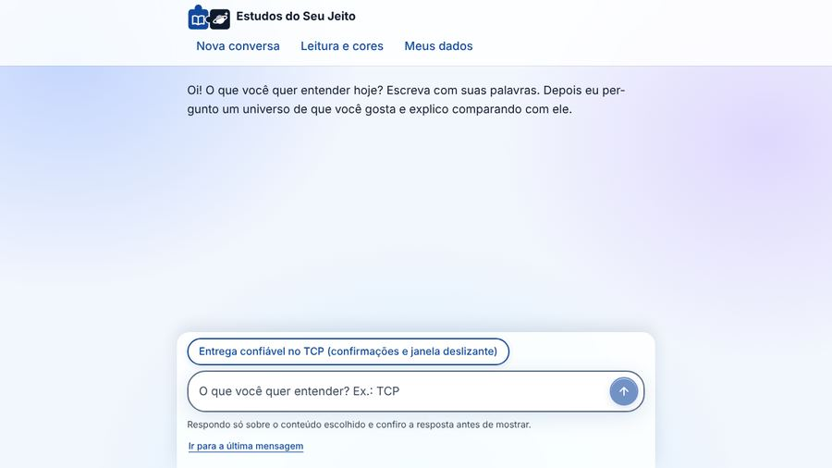
Fonte: elaborado pelos autores (2026).
Figura 2 — Uma parte da explicação, com a barra de ações acima do campo
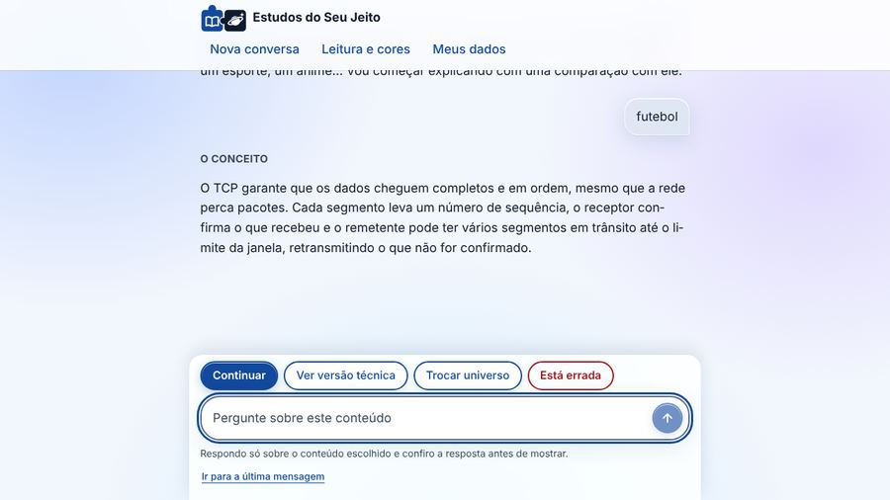
Fonte: elaborado pelos autores (2026).
O visual adota superfícies translúcidas inspiradas no estilo de vidro dos sistemas da Apple, isolado numa camada própria de estilos. Para não comprometer o contraste, o texto fica sempre sobre superfícies de alta opacidade, e o efeito é desligado no tema de alto contraste, para quem pede menos transparência no sistema e em navegadores sem suporte.
6.3 Arquitetura
O front-end é uma aplicação React 19 em TypeScript; o back-end, uma API em Python com FastAPI; os dados ficam em PostgreSQL 18; e tudo sobe com Docker Compose. A IA é acessada pela API do Gemini, com dois modelos: um modelo maior escreve a analogia, e um modelo leve, com cota maior no plano gratuito, escreve a referência e faz a verificação. A chave da API fica apenas no servidor.
A confiabilidade do conteúdo segue um fluxo em cinco passos:
- o assunto digitado é procurado na biblioteca de conteúdos revisados; fora dela, a IA monta um texto de referência, com fontes da web quando a busca está disponível;
- a IA escreve a explicação a partir dessa referência, planejando antes de escrever (técnica Chain-of-Thought) e com os critérios de avaliação explícitos no prompt;
- a explicação passa pela autoverificação: a IA formula a pergunta de checagem mais arriscada, responde sem ver o rascunho e dá o veredito;
- validadores automáticos exigem, entre outros pontos, que cada correspondência da analogia cite um trecho literal da referência e que a versão técnica use os termos-chave do conceito;
- reprovada duas vezes, a explicação é substituída pela explicação padrão, com aviso. Conteúdo reprovado nunca é exibido.
6.4 Engenharia e testes
O projeto tem 106 testes automatizados da API e 44 testes de ponta a ponta, que percorrem o fluxo no celular e no computador e executam a verificação automática de acessibilidade com axe-core. Os testes rodam a cada envio de código no GitHub Actions. As decisões de arquitetura estão registradas em ADRs, incluindo os limites conhecidos da autoverificação.
7. ETAPA 4 — AVALIAÇÃO
Foram aplicados três métodos analíticos: avaliação heurística segundo as heurísticas de Nielsen, acrescidas de três heurísticas do projeto (acessibilidade, carga cognitiva e transparência da IA); percurso cognitivo com as três personas; e auditoria WCAG 2.2 AA, automatizada e manual. As avaliações foram feitas por especialista com apoio de IA e revisadas pela equipe.
A avaliação heurística encontrou catorze problemas, nenhum de severidade 4. Os três de severidade 3 foram corrigidos antes de qualquer teste com usuários: uma nota de desenvolvimento visível no termo de consentimento, um menu de leitura que não indicava o ajuste de cores e a versão técnica que voltava à analogia a cada parte, o que afetava diretamente a persona Caio. O percurso cognitivo mostrou que as seis tarefas são descobríveis pelas três personas e revelou que, no modo de explicações pré-gravadas, só existe analogia para o universo do futebol, o que precisa ser resolvido antes do teste com usuários.
A auditoria não encontrou violações das regras automatizáveis de níveis A e AA em todo o fluxo, nos dois formatos de tela e nos três temas. O texto das explicações mantém contraste AAA no pior ponto do fundo translúcido, e o aplicativo reflui sem rolagem lateral a 320 px de largura com o texto no tamanho máximo, o equivalente a 400% de ampliação.
Figura 3 — No celular, uma parte por mensagem
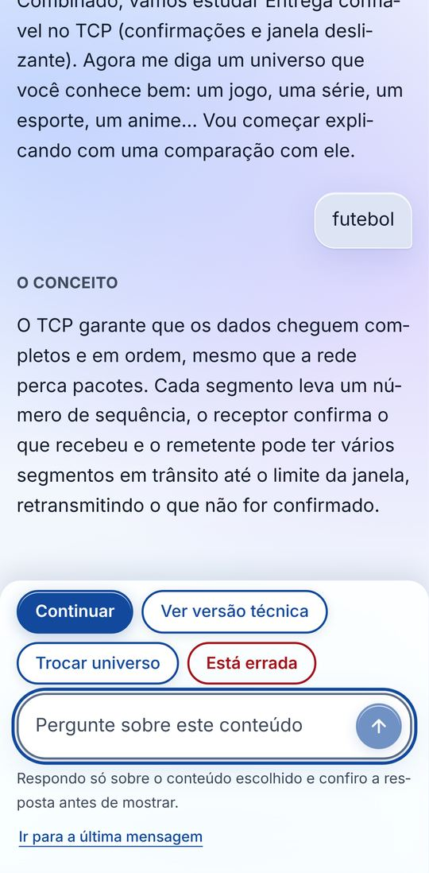
Fonte: elaborado pelos autores (2026).
O detalhamento está no documento “Avaliação do Protótipo — Etapa 4”.
8. DISCUSSÃO E LIMITAÇÕES
O projeto atendeu aos três focos propostos no plano do produto: a personalização é controlada pelo estudante, a explicação é segmentada e explicita os limites da analogia, e a acessibilidade foi tratada como requisito verificável. Algumas limitações, porém, restringem o que se pode concluir:
- Amostra da pesquisa. Cinco respondentes, recrutados por conveniência, permitem identificar tendências, mas não generalizar.
- Persona sem dados. A persona primária, Ana, foi construída a partir da literatura. Nenhuma pessoa com baixa visão participou do projeto, e por isso nenhuma conclusão sobre esse público deve ser tirada dele.
- Ausência de teste com usuários. O teste de usabilidade e o SUS, previstos na proposta, não foram aplicados no prazo. Os instrumentos estão prontos. Optou-se por não usar participantes simulados, porque respostas inventadas não medem a percepção de usuários e não seriam honestas como dado de pesquisa. As avaliações analíticas não respondem se o aplicativo é fácil de usar nem se a analogia ajuda a aprender.
- Limites da IA. A autoverificação reduz erros, mas não os elimina, sobretudo quando a referência é escrita pela própria IA, sem fontes externas. No plano gratuito da API, a cota restrita levou a reduzir o número de perguntas de checagem e a usar um modelo leve, com reflexo na qualidade de algumas analogias.
- Conteúdo pré-gravado. A biblioteca revisada tem um único conteúdo, o TCP, com analogia escrita à mão apenas para o futebol.
9. CONCLUSÃO E TRABALHOS FUTUROS
O projeto percorreu o ciclo completo de design centrado no usuário e entregou um aplicativo funcional, documentado e com rastreabilidade do achado da pesquisa ao código. A principal contribuição é a combinação de personalização por analogia com mecanismos explícitos de confiabilidade e de controle pelo estudante: a analogia sempre diz onde deixa de valer, a versão técnica está a um toque, e nenhuma explicação reprovada na verificação chega ao estudante.
Como trabalhos futuros, propõem-se: aplicar o teste de usabilidade com três a cinco estudantes, incluindo uma pessoa com baixa visão, e calcular o SUS; ampliar a biblioteca de conteúdos revisados e de analogias pré-gravadas; tratar os problemas de severidade 2 identificados na avaliação; verificar o fluxo com leitores de tela; e medir, em estudo próprio, se a explicação por analogia melhora a compreensão em comparação com a explicação técnica.
Declaração de uso de IA
Ferramentas de IA generativa (Claude, da Anthropic) foram usadas como apoio na programação, na revisão de acessibilidade, na organização da documentação e na condução das avaliações analíticas. As decisões de projeto, a pesquisa com estudantes e a revisão dos resultados são da equipe.
REFERÊNCIAS
BENYON, D. Interação humano-computador. 2. ed. São Paulo: Pearson, 2011.
DHULIAWALA, S. et al. Chain-of-Verification reduces hallucination in large language models. In: FINDINGS OF THE ASSOCIATION FOR COMPUTATIONAL LINGUISTICS: ACL 2024. Bangkok: ACL, 2024.
FINDLATER, L.; MCGRENERE, J. A comparison of static, adaptive, and adaptable menus. In: CHI 2004. New York: ACM, 2004. p. 89–96.
GLYNN, S. M. Explaining science concepts: a teaching-with-analogies model. In: GLYNN, S. M.; YEANY, R. H.; BRITTON, B. K. (org.). The psychology of learning science. Hillsdale: Erlbaum, 1991. p. 219–240.
HARP, S. F.; MAYER, R. E. How seductive details do their damage: a theory of cognitive interest in science learning. Journal of Educational Psychology, v. 90, n. 3, p. 414–434, 1998.
HUANG, J. et al. Large language models cannot self-correct reasoning yet. In: INTERNATIONAL CONFERENCE ON LEARNING REPRESENTATIONS (ICLR), 2024.
INTERNATIONAL ORGANIZATION FOR STANDARDIZATION. ISO 9241-210: ergonomics of human-system interaction — human-centred design for interactive systems. Geneva: ISO, 2019.
KALYUGA, S.; AYRES, P.; CHANDLER, P.; SWELLER, J. The expertise reversal effect. Educational Psychologist, v. 38, n. 1, p. 23–31, 2003.
NIELSEN, J. Heuristic evaluation. In: NIELSEN, J.; MACK, R. L. (org.). Usability inspection methods. New York: Wiley, 1994.
ROSSON, M. B.; CARROLL, J. M. Usability engineering: scenario-based development of human-computer interaction. San Francisco: Morgan Kaufmann, 2002.
SWELLER, J.; VAN MERRIËNBOER, J. J. G.; PAAS, F. Cognitive architecture and instructional design: 20 years later. Educational Psychology Review, v. 31, n. 2, p. 261–292, 2019.
W3C. Web Content Accessibility Guidelines (WCAG) 2.2. W3C Recommendation, 2023. Disponível em: https://www.w3.org/TR/WCAG22/.
WEI, J. et al. Chain-of-thought prompting elicits reasoning in large language models. arXiv:2201.11903, 2022.
WHARTON, C.; RIEMAN, J.; LEWIS, C.; POLSON, P. The cognitive walkthrough method: a practitioner’s guide. In: NIELSEN, J.; MACK, R. L. (org.). Usability inspection methods. New York: Wiley, 1994. p. 105–140.

